Домашнее задание №1.
Автоматизация звука «Л» изолированно, в слогах

- Артикуляционная гимнастика для звука «Л»
Профиль звука «Л» Профиль звука «ЛЬ»
Кончик языка – узкий, поднят к небу. Смыкается Отличие в том, что средняя часть спинки
у основания верхних резцов (ольвеол). Средняя языка приподнята, передняя – напряжена.
часть спинки языка опущена, боковые края не Место соединения языка и неба более
прикасаются к челюсти. Язык по форме напоминает широкое. При произношении спинка
«седло». немного продвигается вперед.

- Артикуляционная гимнастика (картинки раскрасить):
- «Лягушка»
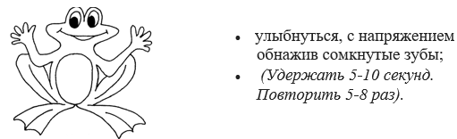
- «Слоник»
- «Блинчик»

- Упражнение «Хлопни в ладоши»
Обьясните ребенку, что нужно хлопнуть в ладоши, когда услышишь звук «Л» (среди звуков, в слогах, словах).Это необходимо для того, чтобы малыш научился отличать этот звук от остальных.
Звуки: Л, Р, Л, П, К, Г, Л, Ш, С…
Слоги: ЛО, НО, ЛУ, РЫ, АЛ, АП, ОЛ, МУ, ЛУ…
Слова: лук, рот, лампа, рыба, булка, рука, кол, потолок…

- Упражнение «Самолет»
Прикуси кончик языка между зубами и погуди. Получится звук «Л». Проведи самолет между облаками, создавая шум мотора самолета Л-Л-Л-Л-Л-Л. Сначала провести пальчиком , потом карандашом.

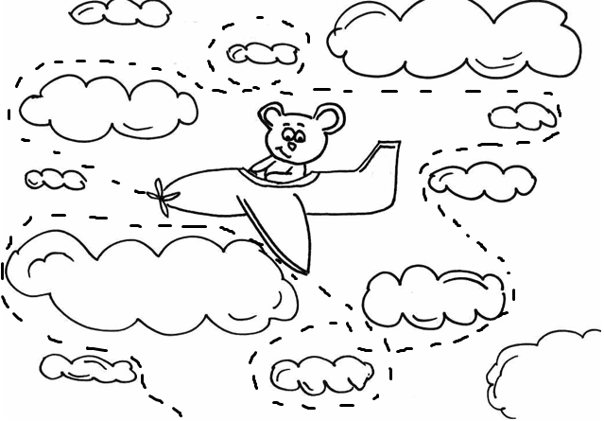

- Автоматизация звука «Л» в прямых слогах. Раскрась картинку.
Просите ребенка произносить слог ЛА, шагая пальчиками по дорожке, один шаг – один слог.
Следите за тем, чтобы кончик языка был между зубами и слегка прикусывался (ла-ла-ла)!!!

Слоги можно менять и чередовать:
ЛА- ЛА- ЛА ЛА-ЛО-ЛУ-ЛЫ
ЛО-ЛО-ЛО ЛУ-ЛЭ-ЛО-ЛА
ЛУ-ЛУ-ЛУ ЛА-ЛО-ЛУ-ЛЫ
ЛЫ-ЛЫ-ЛЫ ЛУ-ЛО-ЛЫ-ЛУ
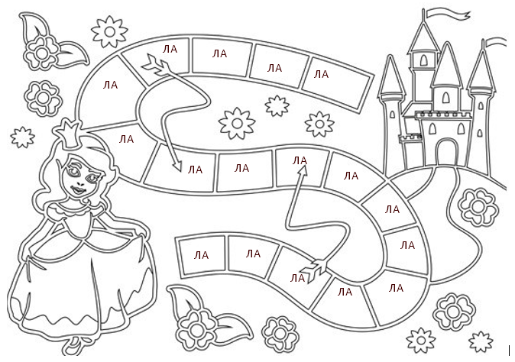

Домашнее задание №2
Автоматизация звука «Л» в слогах.

- Артикуляционная гимнастика (картинки раскрасить).
Каждое упражнение выполнять 5-6 раз, или под счет.
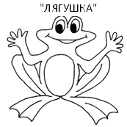

«Месим тесто»
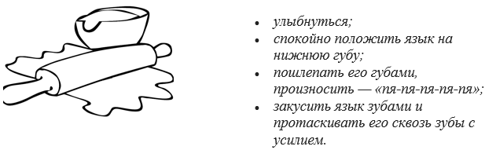

- Упражнение «Поймай мяч».
Мяч катится по дорожке Л-Л-Л. Проведи мячи по лабиринтам и раскрась картинку (сначала пальчиком, затем карандашом».
Говори звук «Л» правильно!!! (кончик языка зажат между зубами)

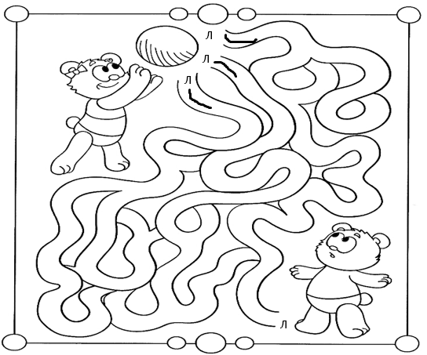

- Автоматизация звука «Л» в слогах. Раскрась картинку.
Просите ребенка произносить слог АЛА - АЛА шагая пальчиками по дорожке, один шаг – один слог, затем поменять и отработать другие слоги
Следите за тем, чтобы кончик языка был между зубами и слегка прикусывать!!!

Автоматизация звука [л] в интервокальных слогах
АЛА – АЛО УЛА – УЛО ОЛА – ОЛО ЫЛА – ЫЛО ГЛА-ГЛО-ГЛУ-ГЛЫ
АЛО – АЛУ УЛО – УЛЫ ОЛО – ОЛЫ ЫЛО – ЫЛУ КЛА-КЛО-КЛУ-КЛЫ
АЛУ – АЛЫ УЛЫ – УЛУ ОЛЫ – ОЛУ ЫЛУ – ЫЛЫ СЛА-СЛО-СЛУ-СЛЫ
АЛЫ – АЛА УЛУ – УЛА ОЛУ – ОЛА ЫЛЫ – ЫЛА

Автоматизация звука [л] в интервокальных слогах
АЛА – АЛО – АЛЫ – АЛУ ЫЛА – ЫЛО – ЫЛЫ – ЫЛУ
УЛА – УЛО – УЛЫ – УЛУ ОЛА – ОЛО – ОЛЫ – ОЛУ

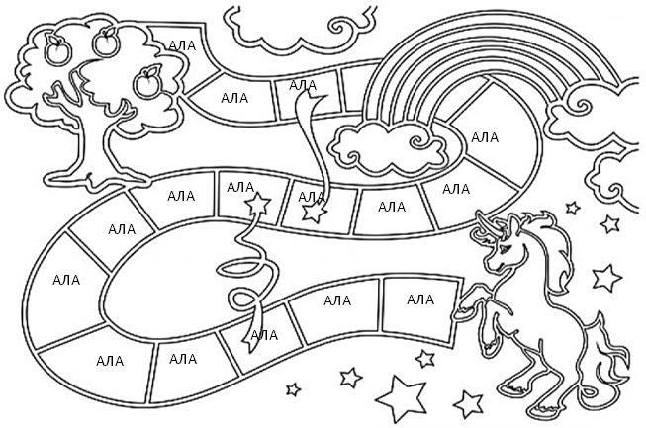

- Упражнение «Проведи дорожки»
Ребенок карандашом проводит дорожки и при этом повторят слоги АЛА-АЛА, ОЛО-ОЛО ит.д. Следить, чтобы ребенок правильно произносил звук «Л».

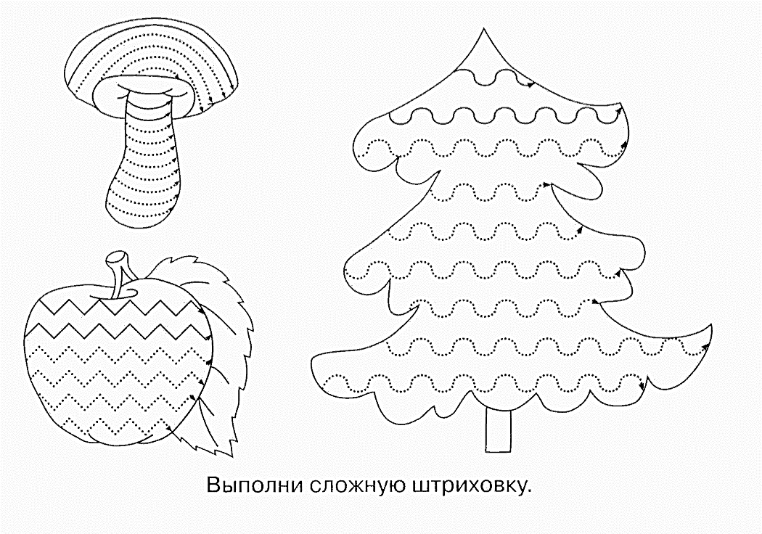

Домашнее задание №8
Автоматизация звука «Л» в предложениях, чистоговорках

- Артикуляционная гимнастика (картинки раскрасить):

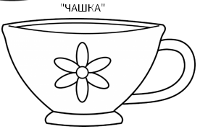

- Автоматизация звука [л] в предложениях:
(наглядный красочный материал по автоматизации ВЫ сможете найти на сайте logoped-online.by в разделе : коррекция речи-автоматизация группы сонорных звуков «Л», «ЛЬ»; или можно предложить ребенку раскрашивать, играть с лего и повторять за вами предложения)

Автоматизация звука [л] в предложениях из 5 слов:
Мила поставила лампу на стол. Клава покупала молоко и свёклу.
Лола поливала флоксы на клумбе. Слава плавал на плоту по Волге.
У Володи – иволга из пластилина.
Мила мыла пол в классе. Михаил сделал больному Павлу укол.
Золушка подметала и мыла полы. Флоксы, ландыши и фиалки – цветы.
На полу Клава нашла булавку.

Автоматизация звука [л] в предложениях из 6 слов:
В голубом небе плывут белые облака. Алла дала Володе пилу и молоток. Клубок упал со стула на пол. Влад плыл на лодке по волнам. Луша надела на голову белый платок. Мила и Володя плывут в лодке.
Волшебница помогла Золушке поехать на бал. На балу Золушка смеялась и танцевала. В чулане на полке стоял бокал. Алла купила алычу, а Володя – клубнику. Ласточка, иволга, соловей и галка – птицы.

Автоматизация звука [л] в предложениях из 7 слов:
Платье, колготки, блуза и плащ – это одежда.
Белла полоскала белый халат в холодной воде.

Автоматизация звука [Л] в предложениях из 8 – 9 слов:
Луша ела спелую клубнику, а Павел ел пастилу.
На балконе у Славы – голубые и белые фиалки.
Алла покупала фиалки, Луша – цикламены, а Лола – флоксы.
Белка, лось, волк, слон и лань – это дикие животные.

- Заучи чистоговорки, правильно проговаривая звук «Л». Раскрась картинку.

Скакалка
Алка-алка-алка — у девочки скакалка.
Алку-алку-алку — купили ей скакалку.
Алка-алка-алка — новая скакалка.
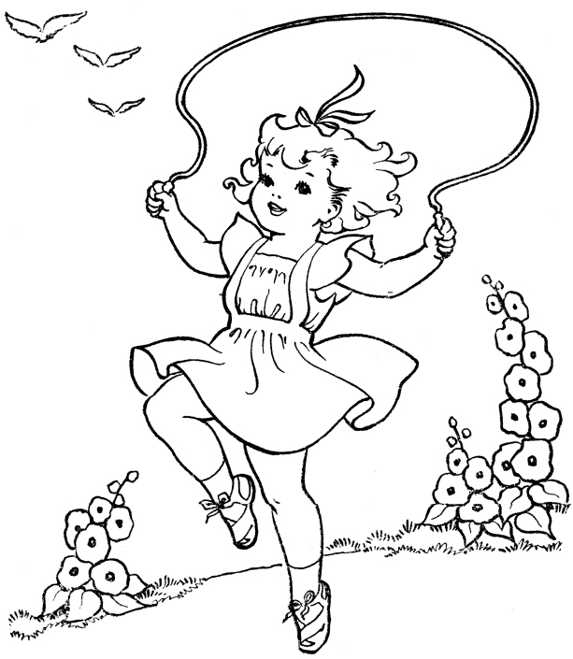

Домашнее задание №13
Автоматизация звука «Л» в предложениях, чистоговорках, тексте.

- Артикуляционная гимнастика (картинки раскрасить):

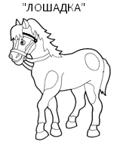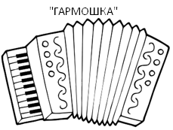

- Выучить стихотворение наизусть. Правильно произносить звук «Л».
(наглядный красочный материал по заучиванию стихотворений ВЫ сможете найти на сайте logoped-online.by в разделе: коррекция речи – стихи на звук «Л»)

Варежка
Маша варежку надела:
- Ой! Куда я пальчик дела?
Нету пальчика, пропал,
В свой домишко не попал.
Маша варежку сняла:
- Поглядите-ка, нашла.

- Повтори и заучи чистоговорки. Правильно произноси звук «Л».
(наглядный красочный материал по заучиванию чистоговорок ВЫ сможете найти на сайте logoped-online.by в разделе: коррекция речи – чистоговорки со звуком «Л»)

АЛ – АЛ – АЛ – папа гвозди забивал
АЛ – АЛ – АЛ – со стола упал пенал
УЛ – УЛ – УЛ – я поставил стул
УЛ – УЛ – УЛ – наш малыш уснул
УЛ – УЛ – УЛ – Павел сел на стул
ОЛ – ОЛ – ОЛ – мы забили гол
ОЛ – ОЛ – ОЛ – Алла мыла пол

- Автоматизация звука «Л» в предложениях, тексте.
Составление рассказа по вопросам. Звук «Л» говорим правильно!!!
Раскрасить картинку.
Рассмотрите с ребенком рисунок. Задайте ему вопросы по сюжету. Прочитайте рассказ. Задайте уточняющие вопросы. Прочитайте еще раз и попросите ребенка пересказать текст.

Кот Полосатик.
У Славика есть кот Полосатик. Славик любит своего кота. Он налил Полосатику теплого молока. Полосатик пьет теплое молоко и мурлычет.

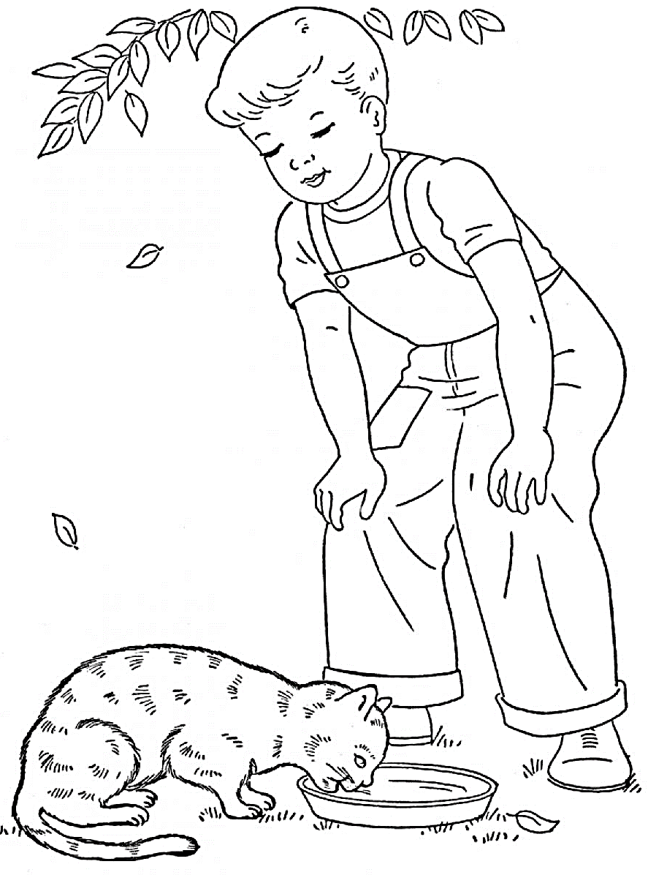

Домашнее задание №20
Автоматизация звука «Л» в стихотворении, тексте

- Артикуляционная гимнастика (картинки раскрасить):

- Выучить стихотворение наизусть. Правильно произносить звук «Л».
(наглядный красочный материал по заучиванию стихотворений ВЫ сможете найти на сайте logoped-online.by в разделе: Коррекция речи – Стихи на звук «Л»)

Помощница
Мила маме, как могла, хоть мала, а помогла.
Долго дела не искала: полотенца полоскала,
Вилки вымыла и ложки, молоком поила кошку,
Пол метелкой подмела от угла и до угла…

- Перескажи текс или составь по мнемодорожкам
(Мнемодорожки к тексту ВЫ сможете найти на сайте logoped-online.by в разделе: Коррекция речи – Автоматизация звуков «Л», «ЛЬ» - Автоматизация звука «Л» в текстах по мнемодорожкам).

Кому пол мести?
Влад и Лада молчали. Потому что кто до обеда скажет хоть слово, тому пол мести.
Вот сидят они в углу и молчат. Влад молчит, и Лада молчит. Влада папа зовёт: «Владислав, ты где? Иди на велосипеде покатаю!» А Владик сидит в углу и молчит. Тут мама позвала Ладу: «Лада, возьми яблоко, сладкое – сладкое!» А Лада сидит в углу и молчит. Молчали они, пока Владику чихнуть не захотелось. Повёл он носом, да как на всю комнату: «Апчхи!»
-Ага, Владик, ты «апчхи» сказал, тебе пол мести!
Ну да, — сказал Влад, — «апчхи» — это не слово!
Подумала Лада полминуты и взяла веник.
«Ладно, — сказала она Владику, — Хоть «апчхи» — это не слово, но ведь мама устала. Надо ей помочь».
И стала Лада пол мести. А Владиславу стало стыдно, и он побежал за совком.
По Л. Успенской, Н. Успенскому

- Автоматизация звука «Л» в предложениях, тексте.
Составление рассказа по вопросам. Раскрасить картинку.

Звук «Л» говорим правильно!!!

Рассмотрите с ребенком рисунок. Задайте ему вопросы по сюжету. Прочитайте рассказ. Задайте уточняющие вопросы. Прочитайте еще раз и попросите ребенка пересказать текст.

Лодка.
Славик и Владик плывут на лодке. Лодка глубокая. Дети плывут на лодке по волнам. Славик и Владик улыбаются.
